Catálogo de Reglas de Negocio del Proyecto Bajo Su Presencia (B.S.P) Vinculadas a la Arquitectura Modelo-Vista-Controlador (MVC)
Guía de Aprendizaje N.° 6 — Codificación de Requerimientos según la Lógica del Negocio (formato GFPI-F-135 V04)
Aprendices:
Yeison Vargas
Brandom Camilo Quintero Hernández
Joel Alexander Vergara Otero
(Repositorio de control de versiones Git — autor registrado: «Yeison1234451232434324», usuario «yeison»)
Servicio Nacional de Aprendizaje (SENA)
Programa de Análisis y Desarrollo de Software (Código 228118 — Ficha 3177444)
Competencia: Construcción del Software
Resultado de Aprendizaje: Codificar el software de acuerdo con el diseño establecido
Instructor(a): Julian Ramirez
5 de septiembre de 2026

Nota sobre el alcance de este documento
Este documento conserva el orden y la estructura de la Guía de Aprendizaje N.° 6 del SENA, pero su contenido NO reproduce los ejemplos genéricos de la guía (el caso «FacturaFácil», los cálculos con pandas, etc.). Todo el contenido corresponde exclusivamente al proyecto Bajo Su Presencia (B.S.P) y es verificable en su repositorio: cada regla de negocio se cita con el archivo y la ubicación exacta donde está codificada, y con la capa MVC en la que reside. El eje del documento es la sección 3.3, que reúne el catálogo completo de reglas de negocio del proyecto, módulo por módulo, vinculadas a MVC.
Bajo Su Presencia es un sistema de gestión eclesiástica compuesto por: (a) un frontend web con patrón MVC en el cliente —modelos «*.model.js», vistas HTML con plantillas de cadena, controladores «*.controller.js»—; (b) un backend en PHP 8.1+ por capas —Controlador → Servicio → Repositorio— con colaboradores de responsabilidad única; y (c) Supabase (PostgreSQL + Auth GoTrue + PostgREST) en la nube. El frontend nunca habla directo con Supabase para los datos del panel: pasa por el backend (Guía del Sistema, secciones 1–2).

Tabla de Contenido
Nota sobre el alcance de este documento 1
Tabla de Contenido 1
Lista de Tablas 1
1. Identificación de la Guía de Aprendizaje 1
2. Presentación 1
3. Formulación de las Actividades de Aprendizaje 1
3.1 Actividad de Reflexión Inicial 1
3.2 Actividades de Contextualización e Identificación de Conocimientos Necesarios 1
3.2.1 Arquitectura MVC real del proyecto 1
3.2.2 Flujo de un requerimiento a través de las capas 1
3.3 Actividades de Apropiación del Conocimiento: Catálogo de Reglas de Negocio Vinculadas a MVC 1
3.3.1 Autenticación e inicio de sesión 1
3.3.2 Recuperación de contraseña (OTP de 6 dígitos + JWT) 1
3.3.3 Usuarios 1
3.3.4 Donaciones 1
3.3.5 PQR (Peticiones, Quejas y Reclamos) 1
3.3.6 Voluntarios y calificaciones (evaluaciones) 1
3.3.7 Actividades por evento 1
3.3.8 Recursos e inventario 1
3.3.9 Eventos 1
3.3.10 Informes por evento y análisis de datos (reportes) 1
3.3.11 Contenido público: noticias, oraciones y sedes 1
3.3.12 Data Gateway y control de acceso a datos 1
3.3.13 Auditoría de acciones 1
3.3.14 Límites de tasa y validación transversal 1
3.3.15 Del comprobante de donación a la factura electrónica (extensión conceptual) 1
3.3.16 Validación en la capa de Controlador (cliente): reglas por formulario 1
3.4 Actividad de Transferencia del Conocimiento 1
4. Planteamiento de Evidencias de Aprendizaje para la Evaluación en el Proceso Formativo 1
4.1 Descripción de las evidencias de producto 1
4.2 Criterios de evaluación e instrumentos 1
4.3 Anexos — Evidencias de ejecución 1
Anexo A. GP-REQ-02 — Pruebas automatizadas ejecutadas 1
Anexo B. GP-REQ-03 — Documento generado y correo recibido 1
Anexo C. GP-REQ-04 — Reporte de análisis de datos generado 1
Anexo D. GP-REQ-05 — Guion de la sustentación (demostración en vivo) 1
5. Glosario de Términos 1
6. Referentes Bibliográficos y Cibergrafía 1
Fuentes primarias (repositorio del proyecto Bajo Su Presencia) 1
Fuentes secundarias (documentación oficial) 1
7. Control del Documento 1
8. Control de Cambios 1

Lista de Tablas
Tabla 1. Identificación de la guía y del proyecto documentado
Tabla 2. Capas de la arquitectura MVC del proyecto y su responsabilidad
Tabla 3. Requerimientos funcionales del proyecto en forma «El sistema debe…»
Tabla 4. Reglas de negocio — Autenticación e inicio de sesión
Tabla 5. Reglas de negocio — Recuperación de contraseña (OTP)
Tabla 6. Reglas de negocio — Usuarios
Tabla 7. Reglas de negocio — Donaciones
Tabla 8. Reglas de negocio — PQR
Tabla 9. Reglas de negocio — Voluntarios y calificaciones
Tabla 10. Reglas de negocio — Actividades por evento
Tabla 11. Reglas de negocio — Recursos e inventario
Tabla 12. Reglas de negocio — Eventos
Tabla 13. Reglas de negocio — Informes por evento y reportes
Tabla 14. Reglas de negocio — Contenido público (noticias, oraciones, sedes)
Tabla 15. Reglas de negocio — Data Gateway y control de acceso
Tabla 16. Reglas de negocio — Auditoría de acciones
Tabla 17. Reglas de negocio — Límites de tasa y validación transversal
Tabla 18. Componentes de la factura electrónica en Colombia y su estado en el proyecto
Tabla 19. Reglas de validación en los controladores de formulario (cliente)
Tabla 20. Evidencias de producto, criterios de evaluación e instrumentos
Tabla 21. Autores del documento
Tabla 22. Historial de versiones del documento

1. Identificación de la Guía de Aprendizaje

Tabla 1. Identificación de la guía y del proyecto documentado
Campo | Contenido
Denominación del Programa de Formación | Análisis y Desarrollo de Software
Código del Programa de Formación | 228118
Número de Ficha | 3177444
Nombre del Proyecto | Desarrollo de una solución de software para la automatización de procesos de una organización, aplicando buenas prácticas de análisis, diseño, construcción y pruebas. Instancia documentada: sistema de gestión eclesiástica «Bajo Su Presencia (B.S.P)».
Fase del Proyecto | Ejecución (Construcción del software)
Actividad de Proyecto | Codificar los requerimientos funcionales específicos del proyecto derivados de la lógica del negocio (validaciones, cálculos, generación de documentos, notificaciones por correo, control de acceso y reportes), organizando el código bajo la arquitectura MVC.
Competencia | Construcción del Software
Resultados de Aprendizaje | Codificar el software de acuerdo con el diseño establecido, con énfasis en la traducción de requerimientos funcionales y reglas de negocio a código, ubicando cada regla en su capa MVC: cálculos, generación de documentos, envío de notificaciones (SMTP), análisis de datos y control de acceso por rol.
Duración de la Guía | 54 horas

2. Presentación
Toda organización tiene una lógica de negocio propia: qué datos admite, cómo calcula un valor, qué documento emite, a quién notifica, quién puede hacer qué y qué información necesita analizar. En Bajo Su Presencia esa lógica está codificada y es rastreable. Este documento la inventaría de forma exhaustiva y la vincula a la capa MVC donde vive, siguiendo el principio que el propio proyecto aplica: la lógica de negocio no debe vivir en la vista ni dispersa en los controladores.
En el proyecto, la regla de oro es que las vistas solo presentan y escapan datos (con las funciones globales esc() y escJs() de validators.helper.js). La lógica de negocio se concentra: en el cliente, en los modelos (archivos «*.model.js», objetos IIFE con métodos asíncronos que hablan con «window.DB»); en el servidor, en la capa de servicios (backend/src/Services), que «no conoce HTTP: recibe datos ya validados y devuelve estructuras» (AuthService.php, líneas 20–22), y en controladores especializados con colaboradores de una sola responsabilidad. Además, toda validación con valor de seguridad se ejecuta también en el servidor, porque «la validación del navegador es una comodidad para el usuario, NO un control de seguridad» (Validator.php, líneas 17–20).

3. Formulación de las Actividades de Aprendizaje

3.1 Actividad de Reflexión Inicial
Objetivo: reconocer, en el propio proyecto, por qué una regla de negocio debe estar codificada en un solo lugar y en la capa correcta.
Evidencias de este principio ya presentes en Bajo Su Presencia:
- La traducción de errores de la capa de datos se centralizó en db.client.js porque «antes estaba copiada byte a byte como _msg() en 9 modelos; cualquier cambio de texto o código nuevo obligaba a editar los 9. Ahora es la única implementación» (db.client.js, líneas 92–105).
- El envío de correo está en una sola clase de servicio (App\Support\Mailer), reutilizada por Donaciones, PQR y recuperación de contraseña.
- El control de acceso del panel se unificó en SessionManager (BSPSession) porque el patrón anterior —leer el rol de localStorage— se repetía en 17 controladores y «bastaba escribir esa clave en la consola para que el panel de administración se renderizara mostrando la identidad inventada» (session.manager.js, líneas 8–25).
- El DataGatewayController pasó de «una única clase de ~700 líneas» a un «orquestador delgado» apoyado en colaboradores de responsabilidad única (DataGatewayController.php, líneas 36–52).

3.2 Actividades de Contextualización e Identificación de Conocimientos Necesarios

3.2.1 Arquitectura MVC real del proyecto
La siguiente tabla identifica cada capa MVC del proyecto, con los archivos concretos que la componen y su responsabilidad.

Tabla 2. Capas de la arquitectura MVC del proyecto y su responsabilidad
Capa | Dónde vive en el proyecto | Responsabilidad
Vista (cliente) | Páginas HTML en Bajo-Su-Presencia/views/ y plantillas de cadena dentro de los controladores (renderRow, renderCard, verFactura…) | Presentar datos ya calculados; escapar todo valor de usuario con esc()/escJs(). Sin lógica de cálculo ni de acceso a datos.
Controlador (cliente) | Bajo-Su-Presencia/controllers/*.controller.js | Escuchar eventos del DOM; exigir sesión con BSPSession.exigir([roles]); validar formularios con BSPVal; invocar el modelo; mostrar notificaciones (alertify).
Modelo (cliente) | Bajo-Su-Presencia/models/*.model.js (patrón IIFE, PascalCase) | Reglas de negocio de datos y mapeo BD↔vista (_fromRow); validaciones previas a persistir; llamadas asíncronas a window.DB (db.client.js).
Cliente de datos | Bajo-Su-Presencia/services/db.client.js | Imita el subconjunto de supabase-js usado por los modelos; traduce errores (DB.mensajeError); envía las peticiones a /api/db/{tabla} con el JWT.
Controlador (servidor) | backend/src/Controllers/ (AuthController, UsuariosController, DonacionesController, PqrController, DataGatewayController, AuditoriaController, HealthController) | Validar/sanitizar la entrada HTTP; aplicar guards; delegar en servicios; registrar auditoría; responder.
Servicio (servidor) | backend/src/Services/ (AuthService, UsuariosService, AuditoriaService) | Lógica de negocio pura; no conoce HTTP; recibe datos validados y devuelve estructuras.
Validación (servidor) | backend/src/Validation/Validator.php | Reglas de admisibilidad de campos reutilizables; lanza ApiException 422.
Seguridad (servidor) | backend/src/Security/ (AuthMiddleware, Jwt, BruteForceGuard, OtpGuard, PublicEndpointGuard, RateLimiter, Sanitizer) | Autenticación/autorización por rol; límites de tasa; sanitización.
Política de datos (servidor) | backend/src/DataGateway/ (TableAccessPolicy, PostgrestQuery, EmbedAccessValidator, PqrWriteGuard, ownership guards, GatewayAuditor) | Lista blanca de tablas/roles/columnas; validación de embeds; reglas de propiedad (ownership) por fila.
Repositorio (servidor) | backend/src/Repositories/ (UserRepository, LoginAttemptRepository, PasswordResetRepository) | Acceso a Supabase (tabla usuarios, contadores de intentos, solicitudes de recuperación).
Persistencia | Supabase — PostgreSQL + Auth (GoTrue) + API REST (PostgREST), en la nube | Almacenamiento; RLS; el backend usa la service_role key y por eso la autorización vive en el Data Gateway.

3.2.2 Flujo de un requerimiento a través de las capas
Ejemplo real (registrar una donación): el formulario público (vista) envía los datos → POST /api/donaciones (enrutador backend/routes/api.php, línea 44) → DonacionesController::store (controlador de servidor) aplica el límite de tasa público, valida correo, método y rango de monto, genera la referencia y registra la fila en Supabase → App\Support\Mailer (servicio) envía el comprobante HTML por SMTP → la vista de administración (donaciones.controller.js) lista la fila y la factura imprimible → generar-reportes.controller.js la agrega en el «Reporte de Donaciones». La regla de cálculo y la de admisibilidad no viven en ninguna vista.
Figura 1. Recorrido de un requerimiento por las capas MVC del proyecto.
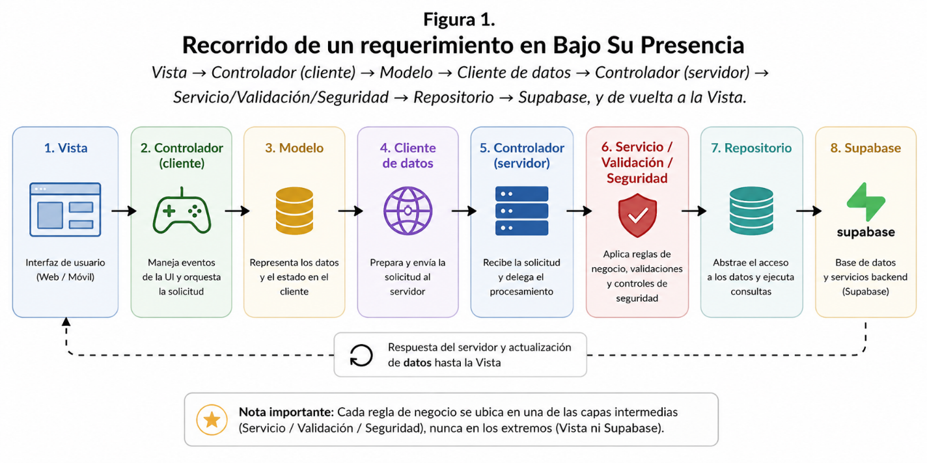
Nota. La regla de negocio se codifica siempre en una capa intermedia (Modelo, Servicio, Validación o Seguridad), nunca en la Vista ni en Supabase. Elaboración propia a partir de la estructura del repositorio.

3.3 Actividades de Apropiación del Conocimiento: Catálogo de Reglas de Negocio Vinculadas a MVC
Cada módulo se presenta con una tabla de sus reglas de negocio. En cada fila: la regla, su detalle verificable (valor exacto, condición o cálculo), la capa MVC donde reside y la ubicación en el código. Las reglas más representativas se acompañan de un fragmento de código transcrito del repositorio (Código 1 a Código 10). Las líneas citadas corresponden al commit 89d06ed («correciones de vulneravilidades 0.1») de la rama main; los números de línea pueden variar en revisiones posteriores.
Antes del detalle por módulo, la Tabla 3 recoge los requerimientos funcionales del proyecto redactados en la forma canónica «El sistema debe…», con el módulo al que pertenecen y el numeral de este catálogo donde se codifica la regla asociada.
Tabla 3. Requerimientos funcionales del proyecto en forma «El sistema debe…»
Requerimiento funcional | Módulo | Regla codificada en
El sistema debe permitir iniciar sesión solo si el correo, la contraseña y el nombre de usuario corresponden a la misma cuenta. | Autenticación | 3.3.1
El sistema debe bloquear la cuenta durante 15 minutos tras 3 intentos de inicio de sesión fallidos. | Autenticación | 3.3.1
El sistema debe permitir recuperar la contraseña mediante un código de un solo uso de 6 dígitos enviado por correo, sin revelar si el correo existe. | Recuperación de contraseña | 3.3.2
El sistema debe exigir que la nueva contraseña tenga mínimo 8 caracteres con mayúscula, minúscula, número y símbolo. | Recuperación de contraseña | 3.3.2
El sistema debe permitir que solo un Administrador cree, edite, active/desactive o elimine usuarios. | Usuarios | 3.3.3
El sistema debe normalizar y exigir un teléfono de exactamente 10 dígitos en el servidor. | Usuarios / transversal | 3.3.3 · 3.3.14
El sistema debe registrar una donación solo si el correo es válido, el método es PSE, Nequi o Tarjeta y el monto está entre $1.000 y $20.000.000 COP. | Donaciones | 3.3.4
El sistema debe asignar a cada donación una referencia única y enviar el comprobante por correo al donante. | Donaciones | 3.3.4
El sistema debe limitar a 5 solicitudes cada 15 minutos por IP la radicación pública de donaciones y de PQR. | Donaciones / PQR | 3.3.4 · 3.3.5 · 3.3.14
El sistema debe permitir radicar una PQR de forma anónima y enviar la confirmación de recepción por correo. | PQR | 3.3.5
El sistema debe impedir responder o cambiar el estado de una PQR marcada como «Resuelto». | PQR | 3.3.5
El sistema debe notificar por correo al solicitante cada cambio de estado y cada respuesta de su PQR. | PQR | 3.3.5
El sistema debe registrar la calificación de un voluntario solo con un valor entero de 1 a 5 estrellas, una por evento. | Voluntarios | 3.3.6
El sistema debe calcular el promedio de desempeño de un voluntario y su distribución de calificaciones. | Voluntarios | 3.3.6
El sistema debe permitir que un voluntario solo marque como completada su propia actividad. | Actividades | 3.3.7
El sistema debe impedir asignar a un evento más unidades de un recurso que las disponibles en inventario. | Recursos | 3.3.8
El sistema debe impedir activar un recurso cuya existencia sea 0. | Recursos | 3.3.8
El sistema debe exigir para un evento una hora entre las 06:00 y las 21:00 y una hora de fin posterior a la de inicio. | Eventos | 3.3.9 · 3.3.16
El sistema debe mantener un único informe por evento y exigir evento, ofrenda numérica y observaciones. | Informes | 3.3.10
El sistema debe generar reportes que agreguen los datos en indicadores (total, promedio, máximo, distribución) y los presenten con gráficas. | Reportes | 3.3.10
El sistema debe permitir la lectura anónima de noticias, oraciones, sedes y eventos, y restringir su escritura a Administrador o Colaborador. | Contenido público | 3.3.11
El sistema debe permitir el acceso a una tabla de datos solo si está en la lista blanca y el rol del usuario está autorizado para la operación. | Data Gateway | 3.3.12
El sistema debe registrar en auditoría toda escritura administrativa, sin que un fallo de auditoría interrumpa la operación. | Auditoría | 3.3.13
El sistema debe validar toda entrada también en el servidor, con independencia de la validación del navegador. | Transversal | 3.3.14 · 3.3.16

3.3.1 Autenticación e inicio de sesión
Tabla 4. Reglas de negocio — Autenticación e inicio de sesión
Regla de negocio | Detalle verificable | Capa MVC | Ubicación en el código
Verificación triple en el login | El correo y la contraseña se validan en Supabase Auth y, además, el nombre de usuario debe coincidir (case-insensitive) con el username de esa cuenta | Servicio (servidor) | AuthService::login, líneas 270–301; AuthController::login exige los 3 campos, líneas 655–678
Cuenta inactiva no inicia sesión | Si el perfil tiene activo === false → HTTP 403 «Tu cuenta está inactiva» | Servicio (servidor) | AuthService::login, líneas 291–293
Perfil obligatorio | Si el correo autenticó pero no hay fila en la tabla usuarios → HTTP 403 «El usuario no tiene perfil asignado» | Servicio (servidor) | AuthService::login, líneas 287–290
Bloqueo por fuerza bruta | Tras 3 intentos fallidos consecutivos (MAX_LOGIN_ATTEMPTS) la cuenta se bloquea 15 minutos (LOCKOUT_MINUTES); un login correcto reinicia el contador; durante el bloqueo → HTTP 423 | Seguridad (servidor) | BruteForceGuard, líneas 370–394 y 401–425; estado en la tabla login_attempts
Fail-open del almacén de intentos | Si la tabla login_attempts no está disponible, NO se bloquea el login legítimo (se registra como crítico) | Seguridad (servidor) | BruteForceGuard::assertNotLocked, líneas 403–410
JWT propio de vida corta | El backend emite su JWT HS256 con TTL máximo de 5 minutos (MAX_TTL = 300 s); se renueva con POST /api/auth/refresh usando el refresh token de Supabase | Seguridad (servidor) | Jwt, líneas 943–953 y 1005–1025; AuthService::refresh, líneas 338–356
Secreto de firma mínimo | El JWT_SECRET debe tener ≥ 32 caracteres o la firma lanza HTTP 500 «Configuración de seguridad incompleta» | Seguridad (servidor) | Jwt::secret, líneas 1047–1054
Autorización por rol | Los endpoints protegidos exigen JWT válido; los que llaman a authorize() exigen además pertenecer a uno de los roles indicados → HTTP 403 si no | Seguridad (servidor) | AuthMiddleware::authenticate / authorize, líneas 895–919
Fuente de autoridad del rol en el cliente | El rol se toma del JWT verificado en GET /api/auth/me, nunca de localStorage (solo caché de presentación); se revalida en el evento pageshow (bfcache) | Controlador / sesión (cliente) | session.manager.js: identidad() y exigir(), líneas 62–170

3.3.2 Recuperación de contraseña (OTP de 6 dígitos + JWT)
Tabla 5. Reglas de negocio — Recuperación de contraseña (OTP)
Regla de negocio | Detalle verificable | Capa MVC | Ubicación en el código
No revelar si el correo existe | POST /api/auth/password/forgot responde SIEMPRE igual; si el correo no está registrado se emite un JWT «señuelo» cuyo OTP nunca casará | Servicio (servidor) | AuthService::requestPasswordReset, líneas 61–73
OTP de 6 dígitos, criptográfico | random_int(0, 999999) con relleno a 6 dígitos; caduca en 600 s (10 min) | Servicio (servidor) | AuthService, líneas 78–83
Solo se almacena el hash del OTP | Se guarda hash('sha256', otp . salt); el salt (no secreto) viaja en el JWT para que el hash sea único y quede atado a ese token | Servicio + Repositorio | AuthService, líneas 76–86; PasswordResetRepository
Máximo 5 intentos de OTP | Tras 5 códigos incorrectos la solicitud (clave otp:<jti>) se bloquea 15 minutos → HTTP 423 | Seguridad (servidor) | OtpGuard, líneas 493–496, 518–559
Reenvío con enfriamiento de 60 s | POST /api/auth/password/resend exige que hayan pasado ≥ 60 s desde iat del token; genera OTP y JWT nuevos e invalida los anteriores | Servicio (servidor) | AuthService::resendOtp, líneas 146–159
Comparación en tiempo constante | La verificación del OTP usa hash_equals (anti timing attack); sin fila se compara contra un valor imposible | Servicio (servidor) | AuthService::verifyOtp, líneas 126–132
Contraseña nueva robusta | Mínimo 8 caracteres, con mayúscula, minúscula, número y símbolo (NIST/OWASP ASVS) → HTTP 422 si no cumple | Servicio (servidor) | AuthService::assertStrongPassword, líneas 203–216
Invalidación total anti-replay | Al cambiar la contraseña se consume la solicitud, se anulan las previas y se limpia el contador del OTP | Servicio (servidor) | AuthService::resetPassword, líneas 166–196
Token verificado de un solo paso | Validar el OTP emite un JWT «pwd_reset_verified»; solo ese tipo autoriza el cambio de contraseña | Seguridad (servidor) | Jwt::issueReset / verifyReset (typ), líneas 965–997

3.3.3 Usuarios
Tabla 6. Reglas de negocio — Usuarios
Regla de negocio | Detalle verificable | Capa MVC | Ubicación en el código
Gestión exclusiva de Administrador | Todos los endpoints /api/usuarios exigen rol Administrador (salvo /mi-perfil y /especialistas) | Controlador (servidor) | UsuariosController: const ROLES = ['Administrador'], líneas 433 y 447–613
Correo válido y contraseña ≥ 6 al crear | filter_var(FILTER_VALIDATE_EMAIL) y strlen(password) ≥ 6 → HTTP 422 | Servicio (servidor) | UsuariosService::create, líneas 67–75; en update el cambio de contraseña es opcional, líneas 107–119
Teléfono normalizado a 10 dígitos exactos | Validator::telefono se aplica siempre en el servidor al mapear los campos, aunque el cliente omita su validación | Validación (servidor) | UsuariosService::mapFields, líneas 209–211; Validator::telefono
El usuario no puede cambiar su propio rol ni su username | updateOwnProfile elimina rol_id y username del payload antes de guardar | Servicio (servidor) | UsuariosService::updateOwnProfile, líneas 140–155
username es NOT NULL y es credencial | Solo se incluye en el PATCH si el formulario envía uno real, para no borrar el username con el que el usuario inicia sesión | Servicio (servidor) | UsuariosService::mapFields, líneas 216–225
Perfil propio para cualquier rol | GET/PUT /api/usuarios/mi-perfil usa el sub del JWT: cada quien solo ve y edita SU perfil | Controlador (servidor) | UsuariosController::miPerfil / actualizarMiPerfil, líneas 470–488
Especialidad contra catálogo N:M | La especialidad se sincroniza en usuario_especialidades; el formulario la elige de una lista blanca de 12 valores | Modelo (cliente) + Servicio | UsuariosModel.ESPECIALIDADES, líneas 604–608; UsuariosService::replaceEspecialidad
Especialista = activo + con especialidad | GET /api/usuarios/especialistas devuelve solo usuarios con activo ≠ false y al menos una especialidad | Servicio (servidor) | UsuariosService::especialistas, líneas 187–194
División hispana de nombre completo | Si solo llega «nombre», se divide con la heurística: 2 palabras → 1+1, 3 → 1+2, 4+ → (n-2)+2 | Servicio (servidor) | UsuariosService::splitNombre, líneas 244–269
Alta/baja/edición auditadas | Cada crear/editar/activar/desactivar/eliminar registra en auditoria_acciones, con éxito o error | Controlador (servidor) | UsuariosController + AuditLogger, líneas 507–613

3.3.4 Donaciones
Tabla 7. Reglas de negocio — Donaciones
Regla de negocio | Detalle verificable | Capa MVC | Ubicación en el código
Correo obligatorio y válido | filter_var($correo, FILTER_VALIDATE_EMAIL) → HTTP 422 «Ingresa un correo válido para enviarte el comprobante» | Controlador (servidor) | DonacionesController::store, líneas 58–63
Método ∈ {PSE, Nequi, Tarjeta} | in_array($metodo, self::METODOS, true) | Controlador (servidor) | DonacionesController, líneas 35 y 64–69
Monto entre $1.000 y $20.000.000 COP | MONTO_MIN = 1000, MONTO_MAX = 20000000; fuera de rango → HTTP 422 | Controlador (servidor) | DonacionesController, líneas 37–38 y 70–76
Referencia única de donación | 'BSP-' . date('Ymd') . '-' . strtoupper(bin2hex(random_bytes(3))) | Controlador (servidor) | DonacionesController::store, línea 79
Registro best-effort | Si la inserción en Supabase falla, la donación igual se confirma al donante; el error va al log y no se propaga | Controlador (servidor) | DonacionesController::store, líneas 89–103
Comprobante obligatorio | Si Mailer::send falla → HTTP 422 «La donación se registró pero no pudimos enviar el comprobante» | Controlador + Servicio | DonacionesController, líneas 106–122; Mailer::send
El cobro es simulado | No hay pasarela de pago; el comprobante lleva la leyenda «no constituye la compra de bienes o servicios». Punto de integración documentado (Wompi/PayU/ePayco): registrar y enviar en el webhook de pago APROBADO | Controlador (servidor) | DonacionesController, líneas 16–29 y 186–189
Límite público 5 solicitudes / 15 min por IP | PublicEndpointGuard()->assertAllowed('donacion', IP, 5, 15) — mitiga «email bombing» y spam del historial | Seguridad (servidor) | DonacionesController::store, línea 49; PublicEndpointGuard
Total y promedio del historial | total = Σ monto; promedio = Math.round(total / cantidad); cantidad = lista.length | Modelo (cliente) | DonacionesModel.getEstadisticas, líneas 58–66
Escritura solo backend; panel solo lee y elimina | En la lista blanca: donaciones → write: ['Administrador'], read: ['Administrador'] | Política de datos (servidor) | TableAccessPolicy::TABLES['donaciones'], línea 124
Factura imprimible en la vista | verFactura() arma el HTML con datos ya calculados y esc(); window.print() genera el PDF | Vista (cliente) | donaciones.controller.js, líneas 138–195 y 221
Limitación conocida (estado de la donación): la columna estado admite los valores «Aprobada», «Pendiente» y «Rechazada» (definidos en donaciones_migracion.sql, línea 21), pero el proyecto NO tiene hoy ningún flujo que cambie el estado de una donación: DonacionesController::store la inserta sin ese campo, por lo que toma el valor por defecto «Aprobada»; el panel (donaciones.controller.js) solo permite ver la factura y eliminar. Los estados «Pendiente» y «Rechazada» solo aparecen en datos de siembra. La transición real corresponde al webhook de la pasarela de pago aún no implementado (ver 3.3.15). En consecuencia, el filtro «solo Aprobada» del Reporte de Donaciones (3.3.10) es correcto pero, en la operación actual, no discrimina ninguna fila.
Código 1. Validación y cálculo de la referencia — DonacionesController::store (backend/src/Controllers/DonacionesController.php, líneas 35–79).
private const METODOS = ['PSE', 'Nequi', 'Tarjeta'];
private const MONTO_MIN = 1000; // $1.000 COP
private const MONTO_MAX = 20000000; // $20.000.000 COP

if (!filter_var($correo, FILTER_VALIDATE_EMAIL)) {
throw ApiException::validation(['correo' => 'Correo electrónico inválido.'], ...);
}
if (!in_array($metodo, self::METODOS, true)) {
throw ApiException::validation(['metodo' => 'Método no válido.'], ...);
}
if ($monto < self::MONTO_MIN || $monto > self::MONTO_MAX) {
throw ApiException::validation(['monto' => 'Monto fuera de rango.'], ...);
}

$referencia = 'BSP-' . date('Ymd') . '-' . strtoupper(bin2hex(random_bytes(3)));
Código 2. Regla de cálculo del historial — DonacionesModel.getEstadisticas (Bajo-Su-Presencia/models/donaciones.model.js, líneas 58–66).
async function getEstadisticas(lista) {
lista = lista || await getAll();
const total = lista.reduce((acc, d) => acc + d.monto, 0);
return {
total,
cantidad: lista.length,
promedio: lista.length ? Math.round(total / lista.length) : 0
};
}
Código 3. Envío del comprobante por SMTP — App\Support\Mailer::send (backend/src/Support/Mailer.php, líneas 42–63).
$mail->isSMTP();
$mail->Host = (string) Env::get('MAIL_HOST', 'smtp.gmail.com');
$mail->SMTPAuth = true;
$mail->SMTPSecure = PHPMailer::ENCRYPTION_STARTTLS;
$mail->Port = Env::int('MAIL_PORT', 587);
$mail->isHTML(true);
$mail->Subject = $subject;
$mail->Body = $htmlBody;
$mail->AltBody = strip_tags($htmlBody);
$mail->send();

3.3.5 PQR (Peticiones, Quejas y Reclamos)
Tabla 8. Reglas de negocio — PQR
Regla de negocio | Detalle verificable | Capa MVC | Ubicación en el código
Campos obligatorios al radicar | nombre, correo (FILTER_VALIDATE_EMAIL), asunto y descripción no vacíos → HTTP 422 | Controlador (servidor) | PqrController::crear, líneas 62–73
Validación de formulario en el cliente | nombre 2–100 y solo letras; email regex estricta; asunto 5–200; descripción 10–2000; tipo contra lista blanca; teléfono opcional 10 dígitos | Controlador (cliente) | pqr.controller.js, líneas 51–75
Tipo normalizado | tipo ∈ {Petición, Queja, Reclamo, Sugerencia}; si no, «Petición» | Controlador (servidor) | PqrController::TIPOS y línea 76; PQRModel.TIPOS
Correo en minúsculas | strtolower($correo) antes de insertar | Controlador (servidor) | PqrController::crear, línea 78; pqr.model.js línea 80
Estado inicial «Pendiente» | La fila se crea con estado = «Pendiente» | Controlador (servidor) | PqrController::crear, línea 82
Confirmación por correo al radicar | Se envía un correo de recepción con el estado inicial; best-effort (si falla el SMTP, la PQR ya quedó registrada) | Controlador + Servicio | PqrController::crear, líneas 87–100
Radicación pública fuera del Data Gateway | La creación pública NO se expone en la lista blanca; pasa siempre por PqrController::crear (necesita Mailer) | Política de datos (servidor) | TableAccessPolicy comentario líneas 105–110; PqrWriteGuard
Límite público 5 / 15 min por IP | PublicEndpointGuard()->assertAllowed('pqr', IP, 5, 15) | Seguridad (servidor) | PqrController::crear, línea 53
Responder / cambiar estado: solo Administrador o Colaborador | AuthMiddleware::authorize(['Administrador','Colaborador']) | Controlador (servidor) | PqrController::ROLES, línea 31; responder/cambiarEstado
PQR «Resuelto» es de solo lectura | Si estado = «Resuelto» → HTTP 409; solo se puede eliminar | Controlador (servidor) | PqrController::rechazarSiResuelto, líneas 254–262
Autor de la respuesta = usuario del JWT | respondido_por_id se toma de $claims['sub'], no de un nombre editable; respondido_en = date('c') | Controlador (servidor) | PqrController::responder, líneas 184–188
Notificación por correo en cada cambio | Cambio de estado y respuesta se notifican al correo que la persona registró al radicar (best-effort) | Controlador + Servicio | PqrController: notificarCambioEstado y responder, líneas 143 y 215–231
Edición directa por Data Gateway bloqueada | PATCH/PUT sobre pqr en el gateway → HTTP 403 (RT-05); defensa en profundidad: rechazo si no es un único filtro id=eq.<valor> (RT-04) | Política de datos (servidor) | PqrWriteGuard, líneas 40–80; DataGatewayController, líneas 143–151
Estadísticas de PQR | Conteo por estado: total, pendientes, enProceso, resueltos, cerrados | Modelo (cliente) | PQRModel.getEstadisticas, líneas 135–144
Código 4. Regla "una PQR resuelta es de solo lectura" — PqrController::rechazarSiResuelto (backend/src/Controllers/PqrController.php, líneas 254–262).
private function rechazarSiResuelto(array $pqr): void
{
if (($pqr['estado'] ?? '') === 'Resuelto') {
throw new ApiException(
'Esta PQR ya fue marcada como resuelta: no se puede responder ni cambiar su estado. Solo puede eliminarse.',
409
);
}
}

3.3.6 Voluntarios y calificaciones (evaluaciones)
Tabla 9. Reglas de negocio — Voluntarios y calificaciones
Regla de negocio | Detalle verificable | Capa MVC | Ubicación en el código
Calificación de 1 a 5 estrellas | Si estrellas < 1 || estrellas > 5 → «Las estrellas deben ser entre 1 y 5» | Modelo (cliente) | VoluntariosModel.guardarCalificacion, línea 86
Una calificación por (evento, voluntario) | Antes de insertar se busca la fila existente por evento_id + usuario_id; si existe, se actualiza (upsert manual) | Modelo (cliente) | VoluntariosModel.guardarCalificacion, líneas 97–101
Evaluador = usuario del JWT | evaluador_id se resuelve con window.miUsuarioId() (FK real), «ya no un nombre editable» | Modelo (cliente) | VoluntariosModel.guardarCalificacion, líneas 88–96
Promedio de desempeño | promedio = Math.round((Σ estrellas / n) × 10) / 10 | Modelo (cliente) | VoluntariosModel.getResumenVoluntario, línea 119
Resumen: distribución, mejor y peor | distribución = conteo por número de estrellas {1..5}; mejor/peor por reduce sobre estrellas | Modelo (cliente) | VoluntariosModel.getResumenVoluntario, líneas 111–120
Clasificación visual por tramo | estrellas ≥ 4 → «alta»; = 3 → «media»; ≤ 2 → «baja» (solo presentación de la tarjeta) | Vista (cliente) | voluntario.calificaciones.controller.js, línea 116
Escritura de evaluaciones: Administrador o Colaborador | evaluaciones y calificaciones_eventos → write: ['Administrador','Colaborador'] | Política de datos (servidor) | TableAccessPolicy, líneas 79–80
El voluntario solo se inscribe a sí mismo | POST voluntarios_eventos: usuario_id del body debe ser el propio; solo campos evento_id, usuario_id, disponible; rol_en_evento lo asigna Admin/Colaborador | Política de datos (servidor) | VoluntarioEventoOwnershipGuard::assertPermitido, líneas 213–222
El voluntario solo cambia su disponibilidad | PATCH/PUT voluntarios_eventos: solo el campo disponible y solo sobre su propio registro (por id o usuario_id) | Política de datos (servidor) | VoluntarioEventoOwnershipGuard, líneas 224–253
El voluntario no elimina su inscripción vía gateway | DELETE voluntarios_eventos para rol Voluntario → HTTP 403 | Política de datos (servidor) | VoluntarioEventoOwnershipGuard, líneas 209–211
Nota — dos tablas de calificación distintas: evaluaciones registra la calificación que el staff da al VOLUNTARIO (una sola nota «estrellas» 1–5, con evaluador_id y evaluado_en) y es la que usa el panel web descrito arriba. calificaciones_eventos es una tabla independiente en la que el ASISTENTE califica al EVENTO en tres dimensiones —ujieres, sonido y mensaje (enteros 1–5)— más un testimonio; su lectura/escritura está gobernada por RLS («el miembro ve y escribe la suya; el staff lee todo», supabase_rls.sql, parte 5) y hoy la consume la aplicación móvil, no el panel web. Ambas figuran en la lista blanca del Data Gateway (TableAccessPolicy, líneas 79–80) con escritura para Administrador y Colaborador.
Código 5. Validación (1–5) y cálculo del promedio — VoluntariosModel (Bajo-Su-Presencia/models/voluntarios.model.js, líneas 85–86 y 111–120).
async function guardarCalificacion(data) {
if (data.estrellas < 1 || data.estrellas > 5)
return { ok: false, error: 'Las estrellas deben ser entre 1 y 5.' };
// ...
}

async function getResumenVoluntario(voluntarioId) {
const historial = await getHistorialVoluntario(voluntarioId);
const suma = historial.reduce((a, c) => a + c.estrellas, 0);
return {
promedio: Math.round((suma / historial.length) * 10) / 10,
total: historial.length, distribucion, mejor, peor
};
}

3.3.7 Actividades por evento
Tabla 10. Reglas de negocio — Actividades por evento
Regla de negocio | Detalle verificable | Capa MVC | Ubicación en el código
Obligatorios al crear | título, eventoId y voluntarioId (asignado) no vacíos | Modelo (cliente) | ActividadesModel.crear, líneas 79–81
Prioridad ∈ {alta, media, baja} | ['alta','media','baja'].includes(prioridad) ? prioridad : 'media' | Modelo (cliente) | ActividadesModel.crear/actualizar, líneas 87 y 103
Nace sin completar | completada = false al crear | Modelo (cliente) | ActividadesModel.crear, línea 89
Escritura: Administrador, Colaborador o Voluntario | actividades → write: ['Administrador','Colaborador','Voluntario'] | Política de datos (servidor) | TableAccessPolicy, línea 68
El voluntario solo marca SU actividad como completada | No puede crear ni eliminar; en PATCH solo el campo completada; la fila (actividades.voluntario_id) debe ser suya (== sub del JWT) → 403 / 404 | Política de datos (servidor) | ActividadOwnershipGuard::assertPermitido, líneas 130–153
Resumen por evento | total, completadas = filter(a.completada), pendientes = total − completadas | Modelo (cliente) | ActividadesModel.getResumenEvento, líneas 123–127

3.3.8 Recursos e inventario
Tabla 11. Reglas de negocio — Recursos e inventario
Regla de negocio | Detalle verificable | Capa MVC | Ubicación en el código
Nombre obligatorio | !data.nombre?.trim() → «El nombre es obligatorio» | Modelo (cliente) | RecursosModel.crear, línea 380
Cantidad no negativa | data.cantidad < 0 → «La cantidad no puede ser negativa» | Modelo (cliente) | RecursosModel.crear/actualizar, líneas 381 y 397
Nombre de recurso único | Código SQL 23505 → «Ya existe un recurso con ese nombre» (mensaje propio de esta tabla) | Modelo (cliente) | RecursosModel._msg, líneas 362–364
No activar recurso sin stock | toggleDisponible: si el recurso está inactivo y cantidad === 0 → «No se puede activar un recurso sin stock» | Modelo (cliente) | RecursosModel.toggleDisponible, líneas 410–420
Asignar a evento requiere disponibilidad y stock | El recurso debe existir y estar disponible; cantidad ≥ 1; cantidad ≤ stock disponible («Solo hay N unidades disponibles») | Modelo (cliente) | RecursosModel.asignarRecurso, líneas 456–463
Asignación upsert por (evento, recurso) | Si ya existe la fila puente se actualiza la cantidad; si no, se inserta | Modelo (cliente) | RecursosModel.asignarRecurso, líneas 464–476
Escritura: Administrador o Colaborador | recursos y evento_recursos → write: ['Administrador','Colaborador'] | Política de datos (servidor) | TableAccessPolicy, líneas 57–66
Estadísticas de inventario | total, disponibles, noDisponibles, sinStock (cantidad === 0) | Modelo (cliente) | RecursosModel.getEstadisticas, líneas 429–437

3.3.9 Eventos
Tabla 12. Reglas de negocio — Eventos
Regla de negocio | Detalle verificable | Capa MVC | Ubicación en el código
Título y fecha obligatorios | !data.titulo?.trim() o !data.fecha → error antes de persistir (crear y actualizar) | Modelo (cliente) | EventosModel.crear/actualizar, líneas 135–136 y 150–151
Estado ∈ {Publicado, En ejecución, Finalizado, Cancelado} | ESTADOS.includes(data.estado) ? data.estado : 'Publicado' | Modelo (cliente) | EventosModel.ESTADOS y _fila, líneas 25 y 130
Horario compuesto HH:MM - HH:MM | La app combina hora + hora_fin en un solo string y lo separa al guardar; el helper normaliza «9:00»/«09:00 PM» a 24 h | Modelo + Helper (cliente) | eventos.model.js _combinar/_split, líneas 30–41; horario.helper.js
cupos_disponibles y voluntarios_necesarios numéricos | asistentes vacío → null; parseInt sobre voluntariosNecesarios (0 por defecto) | Modelo (cliente) | EventosModel._fila, líneas 118–131
Sincronización de recursos y especialistas | Al guardar, se borran las filas puente del evento y se reinsertan las actuales (_syncRecursos, _syncEspecialistas) | Modelo (cliente) | eventos.model.js, líneas 102–116, 144–146, 156–158
Borrado en cascada | Eliminar el evento limpia evento_recursos y voluntarios_eventos por FK ON DELETE CASCADE | Persistencia | eventos.model.js, líneas 161–167
Lectura pública | eventos → public_read: true; embebible solo como {titulo} | Política de datos (servidor) | TableAccessPolicy, líneas 95–101
Inscripción de voluntario | inscribir(): rol_en_evento null (voluntario general), disponible true; requiere eventoId y usuarioId | Modelo (cliente) | EventosModel.inscribir, líneas 172–182

3.3.10 Informes por evento y análisis de datos (reportes)
Tabla 13. Reglas de negocio — Informes por evento y reportes
Regla de negocio | Detalle verificable | Capa MVC | Ubicación en el código
Un informe por evento | informes.evento_id es UNIQUE; guardar hace upsert (busca por evento_id y actualiza, o inserta) | Modelo (cliente) | reportes.model.js, líneas 1–6 y 85–88
Campos obligatorios del informe | eventoId obligatorio; ofrenda numérica obligatoria (isNaN(Number)) ; observaciones no vacías | Modelo (cliente) | ReportesModel.guardar, líneas 71–76
Incidentes por defecto «Ninguno» | data.incidentes?.trim() || 'Ninguno' | Modelo (cliente) | ReportesModel.guardar, línea 80
Autor del informe = usuario del JWT | creado_por = await window.miUsuarioId() | Modelo (cliente) | ReportesModel.guardar, línea 82
Datos financieros restringidos | informes → read y write: ['Administrador','Colaborador']; sin embed_select (no embebible desde ninguna otra tabla) — corrige 2 vulnerabilidades de la auditoría (Fase 5) | Política de datos (servidor) | TableAccessPolicy, líneas 70–78
Reporte de Ofrendas — indicadores | total = Σ ofrenda; prom = Math.round(total / n); maxOf = Math.max; rangos: <500k, 500k–1M, 1M–2M, >2M | Controlador (cliente) | generar-reportes.controller.js, líneas 430–451
Reporte de Donaciones — solo «Aprobada» | El total, el promedio y el mayor se calculan solo sobre donaciones con estado «Aprobada» («dinero efectivamente recibido»); se agrupa por método y por propósito | Controlador (cliente) | generar-reportes.controller.js, líneas 478–500
Reporte de Voluntarios — promedio global | promG = (Σ estrellas / n).toFixed(1); Top 8 por número de eventos; distribución de estrellas en gráfica de dona | Controlador (cliente) | generar-reportes.controller.js, líneas 388–404
Reporte de Eventos — con/sin informe | conRep = eventos con informe; «Próximos» = fecha ≥ hoy; agrupación de eventos por mes | Controlador (cliente) | generar-reportes.controller.js, líneas 321–349
Formato de moneda es-CO / COP | Intl.NumberFormat('es-CO', { style:'currency', currency:'COP', maximumFractionDigits:0 }) | Controlador (cliente) | generar-reportes.controller.js, línea 149
Consultas independientes en paralelo | Promise.allSettled para pedir eventos y calificaciones/informes a la vez «para no sumar sus latencias» | Controlador (cliente) | generar-reportes.controller.js, líneas 306–313 y 366–373
Documento oficial con portada y sello | Portada BSP + páginas internas con «Documento confidencial — Iglesia Cristiana Bajo Su Presencia»; gráficas SVG de barras y dona; descarga con window.print() | Vista (cliente) | generar-reportes.controller.js, líneas 154–206 y 93–110
Interpretación para el negocio (qué decisión habilita cada reporte):
- Reporte de Ofrendas y Diezmo: muestra a la tesorería el total recaudado por evento, el promedio y la mayor ofrenda, y clasifica los eventos por rango de recaudo. Permite identificar qué tipo de evento sostiene económicamente a la iglesia y detectar eventos sin informe (recaudo no reportado).
- Reporte de Donaciones: separa lo radicado de lo efectivamente recibido (solo «Aprobada») y desglosa el recaudo por método de pago y por propósito. Habilita decisiones sobre qué medio de pago promover y a qué propósito destinar campañas.
- Reporte de Voluntarios: cruza participación (eventos por voluntario, Top 8) con desempeño (promedio de estrellas y su distribución). Sirve para reconocer a los voluntarios más activos y mejor evaluados y para detectar sobrecarga o baja calificación sistemática.
- Reporte de Eventos: contrasta eventos realizados, con informe y sin informe, y los próximos. Es un control de cierre administrativo: todo evento pasado debería tener su informe.
Código 6. Análisis de datos: indicadores del Reporte de Donaciones — generar-reportes.controller.js (líneas 478–496).
const aprobadas = donaciones.filter(d => d.estado === 'Aprobada');
const total = aprobadas.reduce((s,d) => s + d.monto, 0);
const prom = aprobadas.length ? Math.round(total / aprobadas.length) : 0;
const mayor = aprobadas.length ? Math.max(...aprobadas.map(d => d.monto)) : 0;

// Recaudado por método de pago (solo aprobadas: dinero efectivamente recibido)
const porMetodo = {};
aprobadas.forEach(d => { porMetodo[d.metodo] = (porMetodo[d.metodo]||0) + d.monto; });

// Distribución por propósito (monto recaudado)
const porProposito = {};
aprobadas.forEach(d => { porProposito[d.proposito] = (porProposito[d.proposito]||0) + d.monto; });

3.3.11 Contenido público: noticias, oraciones y sedes
Tabla 14. Reglas de negocio — Contenido público (noticias, oraciones, sedes)
Regla de negocio | Detalle verificable | Capa MVC | Ubicación en el código
Noticia: título y resumen obligatorios | !titulo?.trim() o !resumen?.trim() → error | Modelo (cliente) | NoticiasModel.crear/actualizar, líneas 194–195 y 211–212
Noticia: autor = usuario logueado | usuario_id = await window.miUsuarioId(); publicado_en = fecha dada o ahora | Modelo (cliente) | NoticiasModel.crear, líneas 202–203
Oración: texto obligatorio | !data.texto?.trim() → «El texto de la oración es obligatorio» | Modelo (cliente) | OracionModel.crear/actualizar, líneas 291 y 305
Sede: nombre, ciudad y dirección obligatorios | Los tres se exigen antes de insertar | Modelo (cliente) | SedesModel.crear, líneas 549–551
Sede: «miembros» es dato derivado eliminado | La columna se quitó en la auditoría; el modelo devuelve 0 para no romper vistas antiguas | Modelo (cliente) | sedes.model.js, líneas 503–505 y 525
Lectura anónima | noticias, oraciones, sedes y eventos → public_read: true (home y páginas públicas leen sin JWT) | Política de datos (servidor) | TableAccessPolicy, líneas 95–104; Guía del Sistema sección 1
Escritura: Administrador o Colaborador | write: ['Administrador','Colaborador'] en las tres tablas | Política de datos (servidor) | TableAccessPolicy, líneas 102–104

3.3.12 Data Gateway y control de acceso a datos
Tabla 15. Reglas de negocio — Data Gateway y control de acceso
Regla de negocio | Detalle verificable | Capa MVC | Ubicación en el código
Lista blanca de tablas | Solo 15 tablas son accesibles por /api/db/{tabla}; cualquier otra → HTTP 403 «Recurso no permitido» | Política de datos (servidor) | TableAccessPolicy::TABLES; DataGatewayController::handle, líneas 103–106
Toda operación no pública exige JWT | GET público solo si la tabla declara public_read; el resto pasa por AuthMiddleware::authenticate | Controlador (servidor) | DataGatewayController::handle, líneas 113–117
Escritura exige rol autorizado | POST/PATCH/PUT/DELETE: el rol debe estar en write[] de la tabla → 403 si no | Política de datos (servidor) | DataGatewayController, líneas 120–123; TableAccessPolicy::puedeEscribir
Lectura restringida por columnas | Si la tabla declara read[], un usuario sin ese rol solo puede pedir un select que coincida EXACTAMENTE con read_select (p. ej. usuarios → «id,nombre:nombre_completo») | Política de datos (servidor) | DataGatewayController, líneas 154–165; TableAccessPolicy, líneas 115–120
Embeds contra lista blanca (fail-closed) | Toda tabla embebida en un select, a cualquier profundidad, debe estar en su embed_select; ausente o vacío = nunca embebible | Política de datos (servidor) | EmbedAccessValidator::validar, líneas 295–314; DataGatewayController, líneas 168–176
Ownership del rol Voluntario | Para escrituras de Voluntario sobre actividades y voluntarios_eventos se ejecuta el guard de propiedad de esa tabla (registrable sin tocar el controlador — OCP) | Política de datos (servidor) | DataGatewayController, líneas 87–92 y 129–141
Filtro id fail-closed | Operaciones que exigen un id aceptan SOLO un único id=eq.<valor>; un id=neq.<uuid> (que en PostgREST afecta a todas las demás filas) se rechaza | Política de datos (servidor) | PqrWriteGuard doc, líneas 31–36; PostgrestQuery::countIdFilters
Auditoría de toda escritura autenticada | Cada POST/PATCH/PUT/DELETE con JWT se registra vía GatewayAuditor → AuditLogger (nunca el POST público) | Controlador (servidor) | DataGatewayController, líneas 199–203; GatewayAuditor::registrar
Error de datos genérico al cliente | status ≥ 400 de PostgREST → HTTP 502 «Error en la operación de datos» (el detalle queda en el servidor) | Controlador (servidor) | DataGatewayController::handle, líneas 205–207
Traducción de errores RLS | code 42501 o «row-level security» → «No tienes permisos para realizar esta acción» | Cliente de datos | db.client.js mensajeError, líneas 106–114
Código 7. Lista blanca de tablas, roles y columnas — DataGateway\TableAccessPolicy (backend/src/DataGateway/TableAccessPolicy.php, extracto de const TABLES).
'informes' => [
'write' => ['Administrador', 'Colaborador'],
'read' => ['Administrador', 'Colaborador'], // datos financieros por evento
],
'usuarios' => [
'write' => [],
'read' => ['Administrador', 'Colaborador'],
'read_select' => ['id,nombre:nombre_completo'], // proyección puntual permitida
'embed_select' => ['nombre:nombre_completo'],
],
'donaciones' => ['write' => ['Administrador'], 'read' => ['Administrador']],
Código 8. Control de acceso del panel contra el servidor — SessionManager.exigir (Bajo-Su-Presencia/core/session.manager.js, líneas 131–150).
async exigir(rolesPermitidos, rutaLogin = RUTA_LOGIN) {
const identidad = await this.identidad(); // GET /api/auth/me (JWT)
if (!identidad) { this.#negar('Tu sesión expiró o no es válida.', rutaLogin); return null; }
if (Array.isArray(rolesPermitidos) && rolesPermitidos.length > 0
&& !rolesPermitidos.includes(identidad.rol)) {
this.#negar('No tienes permisos para acceder a esta sección.', rutaLogin);
return null;
}
return identidad;
}

3.3.13 Auditoría de acciones
Tabla 16. Reglas de negocio — Auditoría de acciones
Regla de negocio | Detalle verificable | Capa MVC | Ubicación en el código
Solo lectura y solo Administrador | GET /api/auditoria exige rol Administrador; no existe endpoint de escritura (los registros los escribe solo AuditLogger) | Controlador + Servicio | auditoria.model.js doc, líneas 715–727; AuditoriaService doc, líneas 280–290
Registro best-effort | Un fallo al auditar NUNCA interrumpe ni revierte la operación auditada; se registra en el log y se continúa | Servicio (servidor) | AuditLogger::registrar, líneas 820–837 y 858–878
Identidad del actor congelada | Se guardan id/correo/rol desde los claims del JWT en el momento de la acción; no se resuelve con join al listar (el histórico no cambia si el usuario se edita o elimina) | Servicio (servidor) | AuditLogger doc, líneas 831–835; AuditoriaService doc
Validación de UUID antes de persistir | usuario_id y registro_id solo se envían si cumplen el formato UUID (evita 400 de PostgREST) | Servicio (servidor) | AuditLogger::esUuid, líneas 881–885
Descripción acotada a 500 caracteres | mb_substr($descripcion, 0, 500) | Servicio (servidor) | AuditLogger::registrar, línea 867
Tope de 500 filas por consulta | LIMITE_MAX = 500; el límite pedido se recorta a ese máximo (200 por defecto) | Servicio (servidor) | AuditoriaService, líneas 294–295 y 335–336
Catálogos de acciones y módulos | 7 acciones (crear, editar, eliminar, activar, desactivar, responder, cambiar_estado) y 14 módulos | Modelo (cliente) | AuditoriaModel.ACCIONES / MODULOS, líneas 732–744

3.3.14 Límites de tasa y validación transversal
Tabla 17. Reglas de negocio — Límites de tasa y validación transversal
Regla de negocio | Detalle verificable | Capa MVC | Ubicación en el código
Límite global por IP | 60 peticiones / 60 s por IP, aplicado a TODA la API antes del enrutamiento → HTTP 429 con Retry-After; fail-open ante error de E/S; usa APCu o archivo + flock (sin consultar Supabase) | Seguridad (servidor) | RateLimiter, líneas 758–792
Respaldo local del límite público | Si el almacén remoto (login_attempts) falla, PublicEndpointGuard cuenta localmente con archivo + flock, con la misma ventana/límite del bucket | Seguridad (servidor) | PublicEndpointGuard::assertAllowedLocal, líneas 672–726
Validación de servidor no omitible | «La validación del navegador es una comodidad para el usuario, NO un control de seguridad»; Validator::telefono exige 10 dígitos exactos (normaliza +57, paréntesis, guiones) → HTTP 422 | Validación (servidor) | Validator.php, líneas 17–20 y 49–85
Validadores de cliente por tipo (BSPVal) | txt, soloLetras, email (regex estricta, rechaza «..» y >254), url, num (bloquea «1e5» y signos), tel (10 dígitos, normaliza +57), fecha (calendario real y rango), select (lista blanca), password (≥6, letra y número, sin espacios) | Controlador / helper (cliente) | validators.helper.js, líneas 112–303
Auto-conexión de campos de teléfono | Todo input de teléfono se ata a la regla de 10 dígitos automáticamente «de modo que la validación no pueda omitirse por olvido» (ni en formularios futuros) | Helper (cliente) | validators.helper.js, líneas 430–451
Escape anti-XSS obligatorio | esc() (para innerHTML) y escJs() (para cadenas JS dentro de atributos) se usan en cada interpolación de datos de usuario | Vista (cliente) | validators.helper.js, líneas 399–428
Sanitización de servidor | Sanitizer::text (htmlspecialchars + trim) y Sanitizer::email; las contraseñas NUNCA se sanitizan (se verifican tal cual) | Seguridad (servidor) | Sanitizer, líneas 1072–1085
CORS por lista blanca y cabeceras de seguridad | CORS restringido a orígenes autorizados; cabeceras de seguridad aplicadas; errores genéricos al cliente + log interno | Config (servidor) | backend/src/Config/Cors.php y SecurityHeaders.php; Guía del Sistema sección 5
Código 9. Validación de servidor no omitible — Validator::telefono (backend/src/Validation/Validator.php, líneas 49–85).
public static function telefono($valor, string $campo = 'telefono', bool $obligatorio = false): ?string
{
$original = trim((string) ($valor ?? ''));
if ($original === '') { /* opcional → null ; obligatorio → ApiException 422 */ }

if (preg_match('/\p{L}/u', $original) === 1) {
throw ApiException::validation([$campo => 'El teléfono solo puede contener números (10 dígitos).']);
}
$digitos = preg_replace('/\D+/', '', $original) ?? '';
// "+57 300 123 4567" → se descarta el indicativo de país
if (strlen($digitos) === 12 && str_starts_with($digitos, '57')) $digitos = substr($digitos, 2);

if (strlen($digitos) !== 10) {
throw ApiException::validation([$campo => 'El teléfono debe tener exactamente 10 dígitos numéricos.']);
}
return $digitos;
}
Código 10. Prueba de los casos límite — backend/tests/casos/ValidatorTest.php (extracto; se ejecuta con "composer test").
$c->prueba('acepta 10 dígitos exactos', fn($c) =>
$c->asegurarIgual('3001234567', Validator::telefono('3001234567')));
$c->prueba('descarta el indicativo +57', fn($c) =>
$c->asegurarIgual('3001234567', Validator::telefono('+57 300 123 4567')));
$c->prueba('rechaza 9 dígitos', fn($c) =>
$c->asegurarLanza(ApiException::class, fn() => Validator::telefono('300123456')));
$c->prueba('rechaza 11 dígitos', fn($c) =>
$c->asegurarLanza(ApiException::class, fn() => Validator::telefono('30012345678')));
$c->prueba('el error es HTTP 422', /* ... $e->httpStatus() === 422 ... */);

3.3.15 Del comprobante de donación a la factura electrónica (extensión conceptual)
El comprobante de donación que emite el proyecto NO es una factura electrónica con validez tributaria: es un documento voluntario que lleva impresa la leyenda «Esta donación fue realizada de forma voluntaria y no constituye la compra de bienes o servicios» (DonacionesController.php, líneas 186–189). El propio controlador documenta el punto de integración: el registro y el envío del comprobante deberían dispararse «en el webhook de confirmación (pago APROBADO)» de una pasarela colombiana —Wompi, PayU o ePayco— (líneas 20–29). La siguiente tabla resume lo que exigiría llevar ese comprobante a facturación electrónica según el modelo de validación previa de la DIAN, y su estado en el proyecto.
Tabla 18. Componentes de la factura electrónica en Colombia y su estado en el proyecto
Componente | Descripción | Estado en el proyecto
XML UBL 2.1 | Formato estándar en que se estructura la factura electrónica. | No implementado: el documento se genera solo en HTML (comprobanteHtml).
CUFE | Código Único de Factura Electrónica que identifica el documento. | No implementado: se usa una referencia interna «BSP-AAAAMMDD-XXXXXX».
Firma digital | Garantiza autenticidad e integridad del documento. | No implementado.
Validación previa DIAN | La DIAN valida el documento antes de entregarlo al adquiriente. | No implementado.
Representación gráfica | Versión legible (PDF) acompañada del XML y el código QR. | Parcial: existe la factura imprimible del panel (window.print), sin XML ni QR.
Proveedor tecnológico / pasarela | Empresa autorizada para emitir y transmitir en nombre del facturador. | No integrado: cobro simulado; punto de integración señalado en el código.
Ruta de evolución mínima: (1) al confirmarse el pago en el webhook, construir el XML UBL 2.1 con los mismos valores del comprobante; (2) firmarlo y transmitirlo al proveedor tecnológico / DIAN; (3) recibir el CUFE y adjuntarlo a la representación gráfica antes de enviarla. La lógica de esos tres pasos viviría en la capa de servicios, junto a Mailer, sin tocar la vista.

3.3.16 Validación en la capa de Controlador (cliente): reglas por formulario
Cada controlador de formulario del panel valida los datos con el objeto BSPVal antes de invocar al modelo; el modelo, además, revalida los campos obligatorios antes de persistir (defensa en dos niveles del cliente), y el servidor los vuelve a validar. La siguiente tabla recoge las reglas de formulario verificadas en el código.
Tabla 19. Reglas de validación en los controladores de formulario (cliente)
Formulario / controlador | Reglas de campo (verificadas) | Ubicación
PQR — pqr.controller.js | nombre 2–100 y solo letras; correo con regex estricta; asunto 5–200; descripción 10–2000; tipo contra lista blanca; teléfono opcional de 10 dígitos. | pqr.controller.js, líneas 51–75
Eventos — eventos.controller.js | título 3–150 iniciando con letra; fecha ≥ hoy; ubicación 2–200; n.º de voluntarios 1–9999 entero; asistentes 0–999999 entero; descripción 5–1000; hora entre 06:00 y 21:00; hora de fin posterior a la de inicio. | eventos.controller.js, líneas 429–454 y 435–440
Usuarios — usuarios.controller.js | nombre 3–80 y apellidos 2–80, ambos solo letras; email con regex estricta; teléfono opcional de 10 dígitos; rol contra lista blanca ROLES_VALIDOS. | usuarios.controller.js, líneas 267–299
Recursos — recursos.controller.js | nombre 3–100 iniciando con letra; categoría contra lista blanca; cantidad 0–99999 entero; descripción 3–500. | recursos.controller.js, líneas 245–258
Sedes — sedes.controller.js | nombre 2–100 iniciando con letra; ciudad 2–100 solo letras; dirección 5–200; teléfono opcional de 10 dígitos; pastor 2–100 solo letras. | sedes.controller.js, líneas 125–150
Actividades — actividades.controller.js | título 3–120 iniciando con letra; descripción 5–500; prioridad contra lista blanca PRIORIDADES_VALIDAS. | actividades.controller.js, líneas 295–301
Noticias — noticias.controller.js | título 3–150 iniciando con letra; resumen 10–400; contenido 20–10000; autor 2–100 solo letras; fecha ≥ hoy; URL de imagen opcional válida. | noticias.controller.js, líneas 157–181
Oraciones — oracion.controller.js | texto 10–2000; versículo opcional 2–200; URL de imagen opcional válida. | oracion.controller.js, líneas 101–114
Calificación de voluntario — voluntarios.controller.js | estrellas: entero entre 1 y 5 («Debes seleccionar una calificación de 1 a 5 estrellas»); comentario saneado con BSPVal.cleanText. | voluntarios.controller.js, líneas 393–397
Los valores de estos validadores (BSPVal.txt, num, email, fecha, select, soloLetras, url, tel) se definen en validators.helper.js; su comportamiento se documenta en 3.3.14. La coincidencia entre las reglas de cliente y las del modelo/servidor es intencional: el cliente da retroalimentación inmediata, el servidor es el control efectivo.

3.4 Actividad de Transferencia del Conocimiento
Objetivo: aplicar y verificar el catálogo anterior en la operación real del proyecto.
- Prueba automatizada: «composer test» (php tests/run.php) ejecuta la suite sin red ni base de datos. backend/tests/casos/ cubre, entre otros, Validator (13 casos de teléfono, incluidos los límites de 9 y 11 dígitos), la política del Data Gateway, el validador de embeds, los guards de ownership, el guard de escritura de PQR y el parser de PostgREST.
- Cobertura de pruebas — estado real: la suite («composer test», 89 pruebas en verde) cubre la validación de teléfono, los límites de monto de la donación (backend/tests/casos/MontoDonacionTest.php: 9 casos, incluidos los límites 999, 1000, 20000000, 20000001, cero, negativo y HTTP 422) y los colaboradores del Data Gateway. Siguen sin cobertura automatizada la regla «PQR resuelta = solo lectura» y los cálculos de los modelos del frontend (getEstadisticas, getResumenVoluntario), verificables por lectura del código y por prueba manual.
- Batería de calidad: «composer calidad» encadena comprobación de sintaxis, PHPStan nivel 8, PSR-12 (PHP_CodeSniffer), la suite de pruebas y «composer audit».
- Cada regla del catálogo se cambia en un solo lugar: el tope de una donación es la constante MONTO_MAX en DonacionesController; el formato de un teléfono válido es Validator::telefono y su prueba; los roles de una tabla son una entrada de TableAccessPolicy::TABLES.
- Demostración de extremo a extremo: levantar el backend con «composer start» (http://127.0.0.1:8000) y el frontend con «php -S 127.0.0.1:5501 index.php»; ejecutar un flujo por módulo (donación, PQR, calificación, reporte) y contrastar cada resultado con la fila correspondiente del catálogo.

4. Planteamiento de Evidencias de Aprendizaje para la Evaluación en el Proceso Formativo

4.1 Descripción de las evidencias de producto
Las cinco evidencias de la Guía 6 se plantean sobre el proyecto Bajo Su Presencia, tomando el módulo de Donaciones como hilo conductor (cálculo → documento → reporte del mismo módulo) y el resto del catálogo (sección 3.3) como soporte. Nomenclatura de entrega según la guía, adaptada al trabajo en grupo: GP-REQ-0X_BSP_Grupo (o, si el instructor exige formato individual, GP-REQ-0X_ApellidoNombre del integrante responsable de la evidencia). Responsables sugeridos entre paréntesis.
Evidencia de producto 1 — GP-REQ-01: Especificación de requerimientos y reglas de negocio (responsable sugerido: Yeison Vargas)
Producto a presentar: Este documento, secciones 3.2 a 3.3.16 y la Tabla 3: requerimientos funcionales en forma «El sistema debe…», con su regla de negocio y su capa MVC.
Pistas / cómo se desarrolla en el proyecto: Elegir los módulos con lógica de negocio (Donaciones, PQR, Voluntarios, Recursos, Eventos, Data Gateway); redactar cada requerimiento con la forma «El sistema debe…»; por cada uno identificar la regla y la capa MVC; presentarlo en tabla (requerimiento → regla → ubicación).
Explicación de la entrega: Documento PDF (este documento). Nomenclatura: GP-REQ-01_BSP_Grupo. Instrumento: lista de chequeo de la actividad.
Evidencia de producto 2 — GP-REQ-02: Codificación de las reglas de cálculo (MVC) (responsable sugerido: Brandom Camilo Quintero Hernández)
Producto a presentar: Implementación en MVC de las reglas de cálculo del módulo de Donaciones y afines: total y promedio (DonacionesModel.getEstadisticas), indicadores de ofrendas y donaciones (generar-reportes.controller.js), promedio y distribución de calificación (VoluntariosModel.getResumenVoluntario), resúmenes de actividades e inventario.
Pistas / cómo se desarrolla en el proyecto: Los cálculos están concentrados en el modelo y en el controlador de servidor, nunca en la vista (Códigos 2, 5 y 6); las entradas se validan antes de calcular (Códigos 1 y 9); se deben probar al menos tres casos por regla, incluidos los límites (para el monto: 999 → rechazado, 1.000 → aceptado, 20.000.000 → aceptado, 20.000.001 → rechazado).
Explicación de la entrega: Código fuente (repositorio o .zip) con instrucciones + capturas de «composer test» en verde, incluyendo la nueva prueba de límites de monto. Nomenclatura: GP-REQ-02_BSP_Grupo. Instrumento: rúbrica.
Evidencia de producto 3 — GP-REQ-03: Generación de un documento del negocio y envío por correo (responsable sugerido: Joel Alexander Vergara Otero)
Producto a presentar: Funcionalidad que genera el comprobante de donación (DonacionesController::comprobanteHtml) y lo envía por correo mediante App\Support\Mailer (SMTP de Gmail, STARTTLS, puerto 587); alternativamente, la confirmación/respuesta de PQR o el código OTP.
Pistas / cómo se desarrolla en el proyecto: El documento se construye en HTML a partir de los datos ya validados y escapados con htmlspecialchars (Código 3); el envío está en la capa de servidor y es reutilizado por tres módulos; requiere MAIL_USERNAME y MAIL_APP_PASSWORD en backend/.env.
Explicación de la entrega: Código fuente + captura del comprobante y del correo recibido en una bandeja real. Nomenclatura: GP-REQ-03_BSP_Grupo. Instrumento: rúbrica.
Evidencia de producto 4 — GP-REQ-04: Reporte o análisis de datos (responsable sugerido: grupo)
Producto a presentar: Uno o varios de los reportes oficiales de generar-reportes.controller.js (Ofrendas, Donaciones, Voluntarios, Eventos) con sus indicadores, agregaciones (reduce / Object.entries) y gráficas SVG.
Pistas / cómo se desarrolla en el proyecto: Definir los indicadores útiles para la iglesia (total, promedio, mayor, distribución por método/propósito/rango); agregar y agrupar en JavaScript; presentar en tabla y gráfica; interpretar qué decisión habilita cada reporte (sección 3.3.10).
Explicación de la entrega: Código del controlador de reportes + captura del PDF generado. Nomenclatura: GP-REQ-04_BSP_Grupo. Instrumento: rúbrica.
Evidencia de producto 5 — GP-REQ-05: Integración en el proyecto + sustentación (responsable sugerido: grupo)
Producto a presentar: Demostración de que las reglas del catálogo operan en el flujo real bajo MVC, con la lógica separada de la vista y reutilizable; extensión conceptual de facturación electrónica (sección 3.3.15).
Pistas / cómo se desarrolla en el proyecto: Integrar validación + cálculo + documento + notificación + reporte en el flujo de Donaciones y de PQR; evidenciar la separación de la lógica con el contraste «antes/después» (rol en localStorage en 17 controladores → SessionManager; _msg() en 9 modelos → db.client.js; DataGatewayController de ~700 líneas → colaboradores SOLID); preparar una demostración en vivo de principio a fin.
Explicación de la entrega: Código fuente del proyecto + guion de la demostración + soporte de la sustentación. Nomenclatura: GP-REQ-05_BSP_Grupo. Instrumento: rúbrica y sustentación.

4.2 Criterios de evaluación e instrumentos
Tabla 20. Evidencias de producto, criterios de evaluación e instrumentos
Evidencia | Producto a entregar | Criterios de evaluación | Instrumento
GP-REQ-01 | Especificación de los requerimientos y reglas de negocio de los módulos del proyecto (secciones 3.3.1 a 3.3.16), redactadas y ubicadas en su capa MVC. | Cada requerimiento se expresa como «El sistema debe…», su regla se acompaña de su detalle verificable (valor/condición/cálculo) y se ubica en la capa MVC correcta con su archivo y ubicación. | Lista de chequeo.
GP-REQ-02 | Codificación de las reglas de cálculo (total y promedio de donaciones, promedio de calificación, indicadores de ofrendas, resúmenes de actividades e inventario) en el modelo o el controlador, nunca en la vista. | Los cálculos están concentrados fuera de la vista, con validación de las entradas y con pruebas de los casos límite. La prueba de los límites de monto de la donación está en backend/tests/casos/MontoDonacionTest.php (9 casos, incluidos los límites 999/1000/20000000/20000001), ejecutada con «composer test». | Rúbrica.
GP-REQ-03 | Generación de un documento del negocio y su envío por correo: comprobante de donación, confirmación/respuesta de PQR o código OTP, todos vía App\Support\Mailer (SMTP). | El documento se construye a partir de datos ya validados/calculados y se envía por correo; la generación y el envío viven en la capa de servidor. Requiere adjuntar la captura del correo recibido. | Rúbrica.
GP-REQ-04 | Reporte de análisis de datos (Ofrendas, Donaciones, Voluntarios o Eventos) con sus indicadores, agregaciones y gráficas. | Los datos se agregan y agrupan en indicadores útiles, se presentan con claridad y se interpretan para el negocio (sección 3.3.10). Requiere adjuntar la captura del reporte generado. | Rúbrica.
GP-REQ-05 | Integración: demostración de que cada regla del catálogo opera en el flujo real bajo MVC, con la lógica separada de la vista y verificable, más la sustentación y la extensión conceptual de facturación electrónica. | El flujo de extremo a extremo funciona; la lógica está separada y es reutilizable (contraste antes/después); se sustenta el funcionamiento y la ubicación de las reglas. | Rúbrica y sustentación.

4.3 Anexos — Evidencias de ejecución
Este apartado se completa con las capturas y soportes que exige el rubric de cada evidencia. Cada anexo indica qué debe contener; reemplazar el texto en cursiva por la(s) captura(s) correspondiente(s).

Anexo A. GP-REQ-02 — Pruebas automatizadas ejecutadas
Captura de la consola tras ejecutar «composer test» en la carpeta backend, mostrando en verde la suite completa e incluyendo la nueva prueba de los límites de monto de la donación (casos 999, 1000, 20000000 y 20000001).

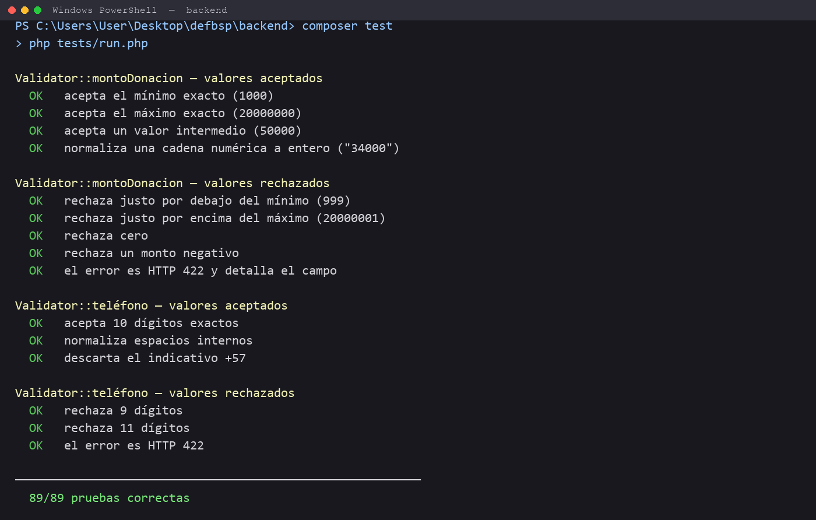

Anexo B. GP-REQ-03 — Documento generado y correo recibido
Dos capturas: (1) el correo del comprobante de donación recibido en una bandeja real (asunto «Comprobante de tu donación — Bajo Su Presencia»); (2) la respuesta JSON del API al radicar la donación de prueba, con la referencia «BSP-…».

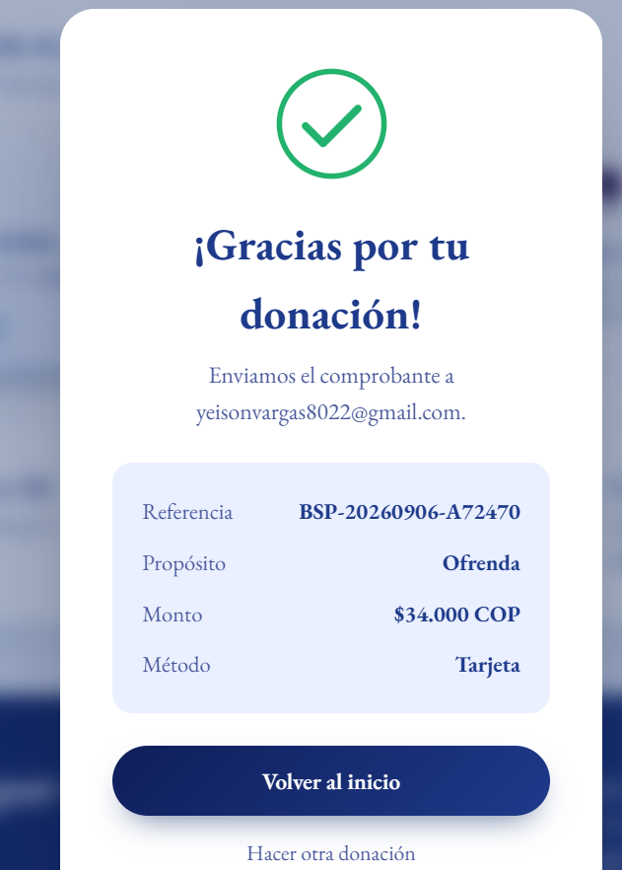

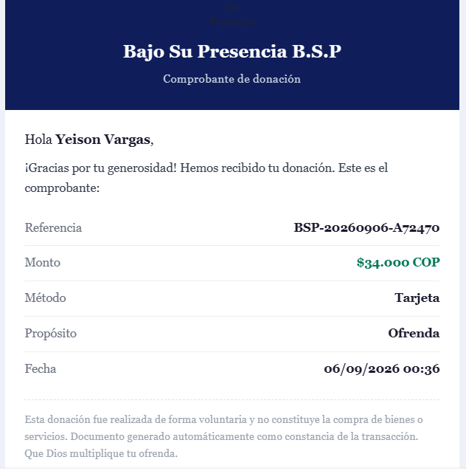Anexo C. GP-REQ-04 — Reporte de análisis de datos generado
Captura del reporte oficial generado desde el panel (Generar Reportes → Donaciones u Ofrendas): portada BSP y al menos una página interna con la tabla de indicadores y una gráfica. Adjuntar también el PDF completo al paquete de la evidencia.
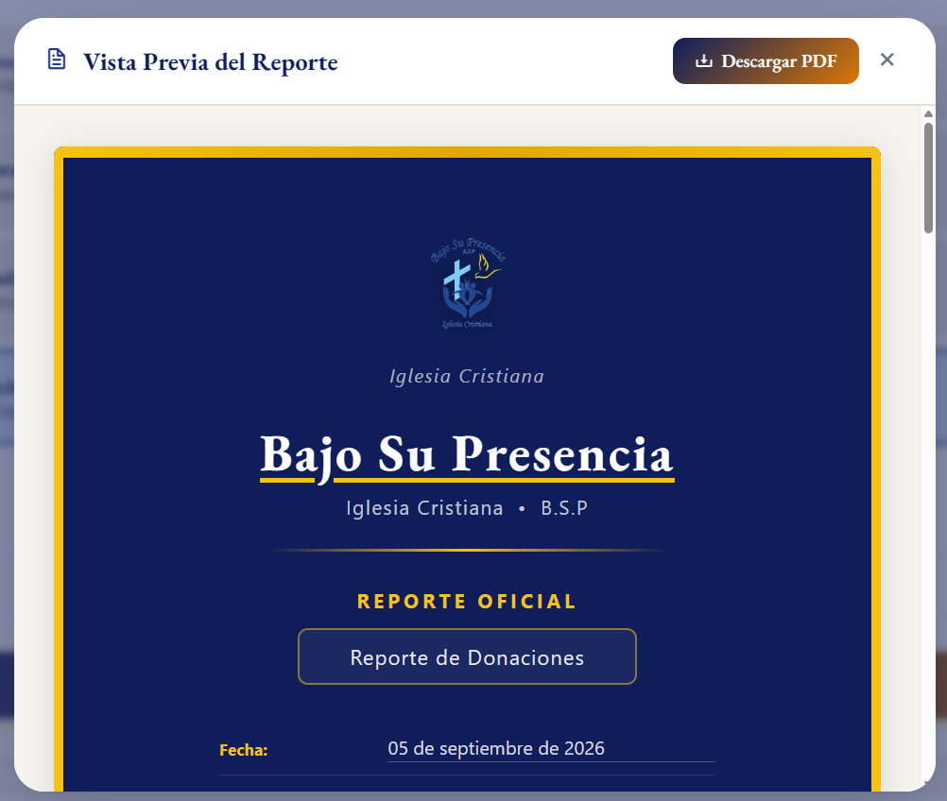
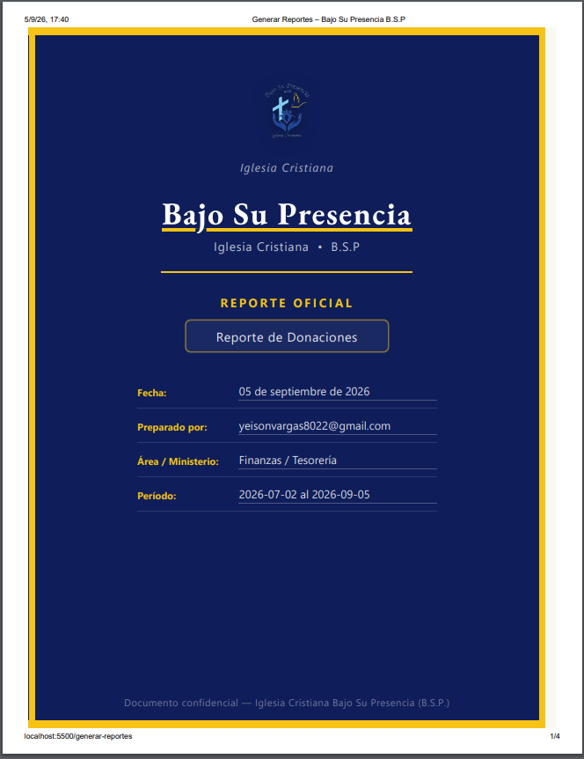
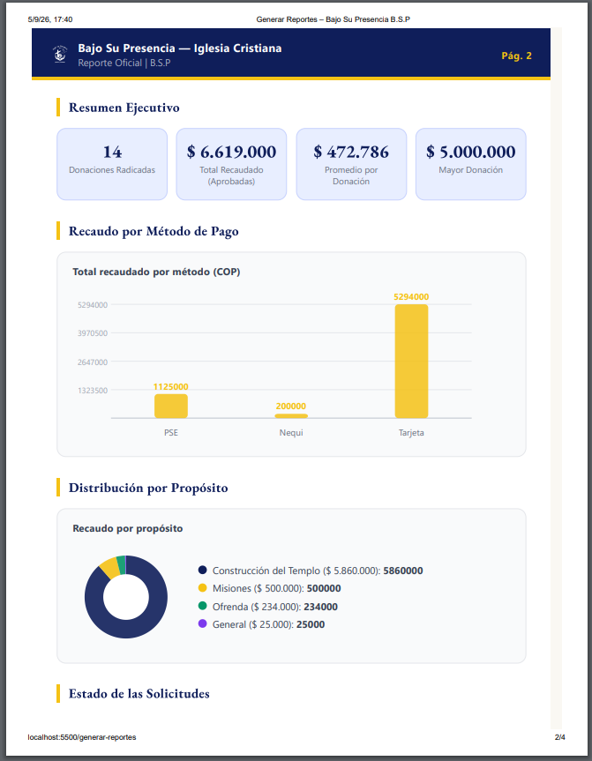
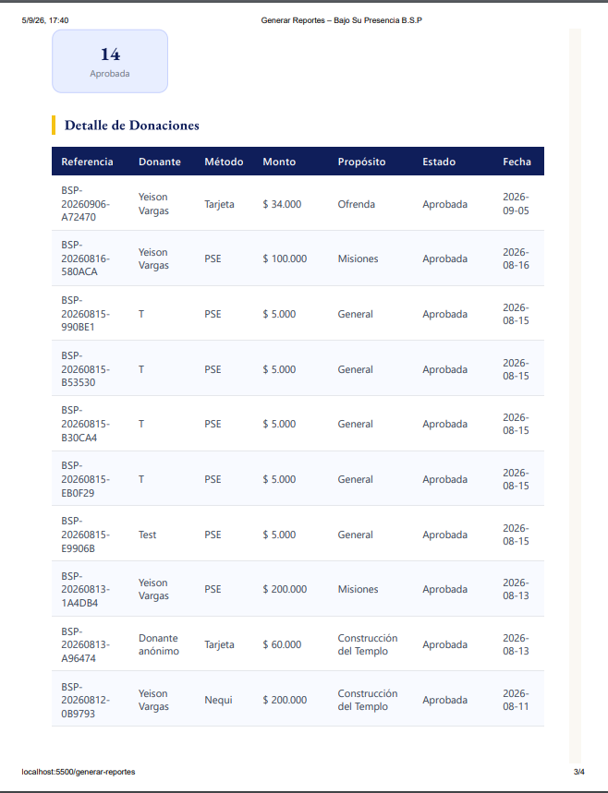
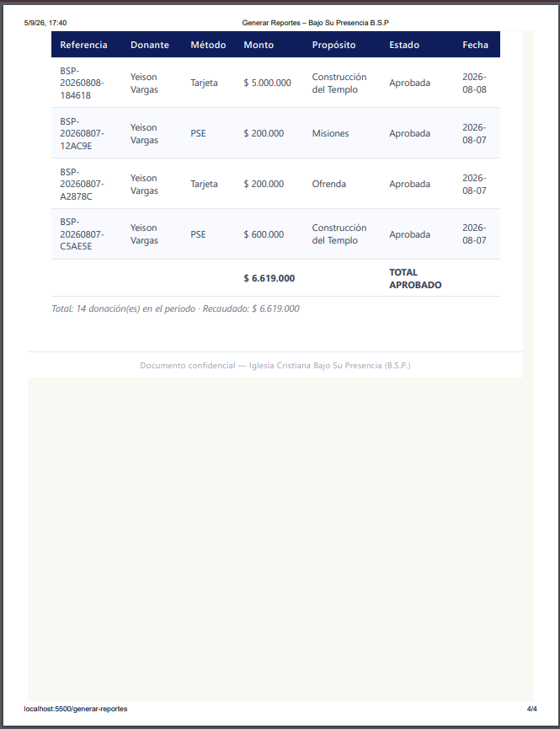

Anexo D. GP-REQ-05 — Guion de la sustentación (demostración en vivo)
Secuencia que se seguirá en la sustentación, de principio a fin, con el proyecto en ejecución:
1) Iniciar el backend (composer start, http://127.0.0.1:8000) y el frontend (php -S 127.0.0.1:5501 index.php); abrir /login.
2) Iniciar sesión como Administrador (usuario, correo y contraseña) y mostrar que el rol proviene de /api/auth/me, no de localStorage.
3) Desde el sitio público, radicar una donación válida (monto entre $1.000 y $20.000.000, método PSE/Nequi/Tarjeta) y mostrar la pantalla de éxito con la referencia BSP-…
4) Abrir el correo del donante y mostrar el comprobante recibido, comprobando que la referencia coincide.
5) En el panel de administración, ubicar esa donación en el listado y abrir su factura imprimible.
6) En Generar Reportes, producir el Reporte de Donaciones y mostrar cómo los indicadores (total, promedio, mayor, por método, por propósito) se calculan agregando los datos.
7) Intentar radicar una donación con monto 999 y con método inválido para evidenciar el rechazo (HTTP 422) desde el servidor; enlazarlo con la prueba automatizada MontoDonacionTest.
8) Abrir backend/src/DataGateway/TableAccessPolicy.php y backend/src/Support/Mailer.php para evidenciar que la lógica de acceso y de correo está centralizada y se reutiliza en varios módulos.
9) Cerrar con el contraste antes/después de la separación de la lógica: rol leído de localStorage en 17 controladores → SessionManager; _msg() duplicado en 9 modelos → db.client.js; DataGatewayController de ~700 líneas → colaboradores SOLID.

5. Glosario de Términos
Regla de negocio: Política, condición o cálculo propio de la organización que el software debe respetar (p. ej. «el monto de una donación debe estar entre $1.000 y $20.000.000 COP»).
Requerimiento funcional: Lo que el sistema debe hacer (p. ej. «radicar una PQR y enviar su confirmación por correo»).
Requerimiento no funcional: Cómo debe comportarse el sistema: seguridad, rendimiento, usabilidad (p. ej. «la validación se ejecuta siempre en el servidor»).
MVC (en el proyecto): Modelo = «*.model.js» y capa de servicios PHP (lógica de negocio y datos); Vista = HTML y plantillas de cadena (solo presentación); Controlador = «*.controller.js» y «backend/src/Controllers» (coordinación).
Capa de servicios: «backend/src/Services»: lógica de negocio que «no conoce HTTP: recibe datos ya validados y devuelve estructuras».
Data Gateway: Controlador PHP «/api/db/{tabla}» que da acceso genérico y controlado a Supabase con la service_role key, aplicando lista blanca de tablas, roles y columnas.
Ownership guard: Colaborador que decide, para una tabla concreta, si el rol Voluntario puede escribir una fila según de quién sea (comparando con el sub del JWT).
Embed (PostgREST): Relación embebida dentro de un select (p. ej. eventos con informes(...)); el proyecto solo permite las proyecciones exactas declaradas en embed_select (fail-closed).
JWT: Token de acceso propio del backend (HS256), con TTL máximo de 5 minutos, renovable con /api/auth/refresh.
OTP: Código de un solo uso de 6 dígitos para recuperar la contraseña; se almacena solo su hash SHA-256 con salt; 10 min de validez, 5 intentos, reenvío cada 60 s.
SMTP / PHPMailer: Protocolo y biblioteca usados para el envío de correo: SMTP de Gmail con STARTTLS en el puerto 587; credenciales solo en «.env».
best-effort: Efecto secundario (correo, auditoría, registro en historial) que, si falla, no interrumpe ni revierte la operación principal; solo se registra en el log.
fail-closed / fail-open: Ante la duda o un fallo, «fail-closed» deniega (embeds, filtros de id); «fail-open» permite para no bloquear un uso legítimo (almacén de intentos caído, error de E/S del límite global).
RLS: Row-Level Security de PostgreSQL; el código traduce el error 42501 a «No tienes permisos para realizar esta acción».
Supabase: Plataforma en la nube: PostgreSQL + Auth (GoTrue) + API REST (PostgREST). No se ejecuta localmente.
Roles del sistema: Administrador, Colaborador y Voluntario (más «Usuario» para la app móvil). Determinan qué tablas y acciones autoriza el Data Gateway.
PQR: Petición, Queja o Reclamo; radicación pública con confirmación por correo y gestión autenticada (respuesta y cambio de estado notificados).
Informe vs. Reporte: Informe = fila de la tabla informes (un registro por evento: ofrenda, incidentes, observaciones). Reporte = documento PDF generado agregando datos de varios módulos.
PSR-12 / PHPStan: Estándar de estilo PHP verificado con PHP_CodeSniffer y análisis estático de nivel 8 con PHPStan (parte de «composer calidad»).

6. Referentes Bibliográficos y Cibergrafía
Formato APA (7.ª edición). Las fuentes primarias son artefactos del repositorio del proyecto; las secundarias, la documentación oficial de las tecnologías empleadas.
Nota metodológica sobre las citas: a lo largo del documento, las referencias a fragmentos concretos del código se indican en el texto con el formato «archivo, líneas X–Y» en lugar de la cita autor-año de APA, por tratarse de localizaciones dentro de una misma obra (el repositorio del proyecto). Todas remiten al commit 89d06ed de la rama main. La obra completa sí figura en esta lista de referencias con formato APA.

Fuentes primarias (repositorio del proyecto Bajo Su Presencia)
Quintero Hernández, B. C., Vargas, Y., & Vergara Otero, J. A. (2026). Controladores del backend: AuthController.php, UsuariosController.php, DonacionesController.php, PqrController.php, DataGatewayController.php [Código fuente PHP]. Repositorio del proyecto, backend/src/Controllers/.
Quintero Hernández, B. C., Vargas, Y., & Vergara Otero, J. A. (2026). Servicios del backend: AuthService.php, UsuariosService.php, AuditoriaService.php [Código fuente PHP]. Repositorio del proyecto, backend/src/Services/.
Quintero Hernández, B. C., Vargas, Y., & Vergara Otero, J. A. (2026). Seguridad: Jwt.php, AuthMiddleware.php, BruteForceGuard.php, OtpGuard.php, PublicEndpointGuard.php, RateLimiter.php, Sanitizer.php [Código fuente PHP]. Repositorio del proyecto, backend/src/Security/.
Quintero Hernández, B. C., Vargas, Y., & Vergara Otero, J. A. (2026). Data Gateway: TableAccessPolicy.php, EmbedAccessValidator.php, PqrWriteGuard.php, ActividadOwnershipGuard.php, VoluntarioEventoOwnershipGuard.php, GatewayAuditor.php [Código fuente PHP]. Repositorio del proyecto, backend/src/DataGateway/.
Quintero Hernández, B. C., Vargas, Y., & Vergara Otero, J. A. (2026). Validación y soporte: Validator.php, Mailer.php, AuditLogger.php [Código fuente PHP]. Repositorio del proyecto, backend/src/Validation/ y backend/src/Support/.
Quintero Hernández, B. C., Vargas, Y., & Vergara Otero, J. A. (2026). Modelos del frontend: donaciones.model.js, pqr.model.js, voluntarios.model.js, reportes.model.js, actividades.model.js, recursos.model.js, eventos.model.js, noticias.model.js, oracion.model.js, sedes.model.js, usuarios.model.js, auditoria.model.js [Código fuente JavaScript]. Repositorio del proyecto, Bajo-Su-Presencia/models/.
Quintero Hernández, B. C., Vargas, Y., & Vergara Otero, J. A. (2026). Controladores y helpers del frontend: generar-reportes.controller.js, donaciones.controller.js, pqr.controller.js, voluntario.calificaciones.controller.js, validators.helper.js, horario.helper.js, core/session.manager.js, services/db.client.js [Código fuente JavaScript]. Repositorio del proyecto, Bajo-Su-Presencia/.
Quintero Hernández, B. C., Vargas, Y., & Vergara Otero, J. A. (2026). Pruebas: casos de backend/tests/casos/ (ValidatorTest.php, DataGatewayPolicyTest.php, EmbedAccessValidatorTest.php, OwnershipGuardsTest.php, PqrWriteGuardTest.php, PostgrestQueryTest.php) [Pruebas PHP]. Repositorio del proyecto.
Quintero Hernández, B. C., Vargas, Y., & Vergara Otero, J. A. (2026). Guía del Sistema y Estándar de Codificación [Documentos del proyecto]. Repositorio del proyecto, GUIA_DEL_SISTEMA.md y ESTANDAR_DE_CODIFICACION.md.
Quintero Hernández, B. C., Vargas, Y., & Vergara Otero, J. A. (2026). composer.json y routes/api.php [Configuración y enrutamiento]. Repositorio del proyecto, backend/.

Fuentes secundarias (documentación oficial)
Firebase. (s. f.). php-jwt: JSON Web Token para PHP. https://github.com/firebase/php-jwt
PHPMailer. (s. f.). PHPMailer: envío de correo por SMTP en PHP. https://github.com/PHPMailer/PHPMailer
Supabase. (s. f.). Documentación de Supabase: Auth (GoTrue) y API REST. https://supabase.com/docs
PostgREST. (s. f.). PostgREST documentation: tables, views y resource embedding. https://postgrest.org/
PHP-FIG. (s. f.). PSR-12: Extended Coding Style. https://www.php-fig.org/psr/psr-12/
PHPStan. (s. f.). PHPStan: PHP Static Analysis Tool. https://phpstan.org/
OWASP. (s. f.). Application Security Verification Standard (ASVS). https://owasp.org/www-project-application-security-verification-standard/
Mozilla y colaboradores. (s. f.). Requisitos funcionales y no funcionales. MDN Web Docs. https://developer.mozilla.org/es/

7. Control del Documento
Tabla 21. Autores del documento
Nombre | Rol | Dependencia | Fecha
Yeison Vargas | Aprendiz — autor | Programa de Análisis y Desarrollo de Software (228118) — SENA | Septiembre de 2026
Brandom Camilo Quintero Hernández | Aprendiz — autor | Programa de Análisis y Desarrollo de Software (228118) — SENA | Septiembre de 2026
Joel Alexander Vergara Otero | Aprendiz — autor | Programa de Análisis y Desarrollo de Software (228118) — SENA | Septiembre de 2026
Documento elaborado de forma conjunta por los tres aprendices autores del proyecto Bajo Su Presencia. En el historial de control de versiones del repositorio la autoría figura bajo el usuario Git «yeison» (autor «Yeison1234451232434324»).

8. Control de Cambios
Tabla 22. Historial de versiones del documento
Versión | Descripción del cambio | Fecha
1.0 | Creación del documento con el formato de la Guía de Aprendizaje N.° 6, enfocado en el catálogo completo de reglas de negocio del proyecto Bajo Su Presencia vinculadas a MVC. | Septiembre de 2026
2.0 | Reescritura: se retiran los ejemplos genéricos de la guía y se sustituye el cuerpo por el catálogo exhaustivo de reglas de negocio por módulo (14 módulos), cada regla con su detalle verificable, su capa MVC y su ubicación en el código. | Septiembre de 2026
3.0 | Se incorpora la Figura 1 (diagrama del recorrido por capas MVC) y diez fragmentos de código (Código 1 a Código 10) transcritos del repositorio, ilustrando las reglas de negocio más representativas de cada módulo. | Septiembre de 2026
4.0 | Se registra la autoría conjunta del documento y del proyecto: Yeison Vargas, Brandom Camilo Quintero Hernández y Joel Alexander Vergara Otero. | Septiembre de 2026
5.0 | Correcciones de evaluación: tabla de requerimientos «El sistema debe…»; nuevas secciones 3.3.15 (facturación electrónica) y 3.3.16 (validación en controladores de cliente); interpretación de negocio por reporte; aclaración de evaluaciones vs. calificaciones_eventos; limitación conocida del estado de la donación; sección 4.1 con la descripción de las cinco evidencias y su nomenclatura; corrección de la afirmación sobre cobertura de pruebas; commit de referencia (89d06ed); numeración y Lista de Tablas; nota metodológica de citas; nombre del instructor en portada. | Septiembre de 2026
6.0 | Se añade la sección 4.3 «Anexos — Evidencias de ejecución» (esqueleto A–D para pegar las capturas de pruebas, correo, reporte y guion de sustentación); se registra el número de ficha; se corrige el espaciado de las referencias. | Septiembre de 2026

